

Proyecto ADMIN-ONG

Especificación de Casos de Uso

CU010 – Alta de Objetivo General

Versión 1.0 Noviembre de 2010

Historia de Revisiones
Fecha | Versión | Descripción | Autor
01/11/10 | 1.0 | Creación del documento | Pedro Molina

Resumen ejecutivo

Resumen
Característica | Descripción
Código | UC010
Nombre | Alta de Objetivo General.
Versión | 1.0
Descripción | El usuario Administrador crea un Objetivo General.
Dificultad | Dificultad baja: caso de uso con menos de 4 flujos alternativos esenciales.
Importancia | Alta
Prioridad | Alta
Observaciones

Actores
Nombre | Abst. | Cant. | Descripción breve
Administrador | No | 1 | El Administrador es el actor responsable de la administración de los objetivos generales.

Curso Normal
Precondición | Comentario
Deben existir al menos un proyecto en el sistema.

Pasos del Curso Normal
Num | Paso | Referencias
1 | El Administrador ingresa al formulario de carga de Objetivo General.
2 | El Administrador ingresa los datos requeridos para crear un nuevo objetivo general en el formulario. | [ver Requisitos de Información]
4 | El Administrador acepta el formulario.
5 | El sistema valida los datos ingresados en el formulario. | [ver SF01]
6 | El sistema informa el éxito de la operación al Administrador.

Postcondicion | Comentario
Se agrego un Objetivo General al sistema.

Subflujos
SF01 | El sistema valida los datos ingresados en el formulario.
N° | Paso | Referencias
5.1 | Los datos ingresados contienen errores.
5.2 | El sistema informa el error al Administrador. | [ver Excepciones]

Requisitos de Información
RI | Nombre | Tipo de dato | Descripción | Referencias
RI01 | Nombre | Cadena de Caracteres. | Nombre del Objetivo Generala crear. | RN01, EX01, CD01
RI02 | Descripción Breve | Cadena de Caracteres. | Descripción breve del Objetivo General. | RN02, EX02, CD02
RI03 | Ponderación | Entero. | Peso relativo del Objetivo General en el proyecto. | RN03, EX03, CD03
RI04 | Nombre Proyecto | Proyecto. | Nombre del Proyecto que depende El Objetivo General. | RN04, EX04, CD04

Reglas de Negocio
RN | Nombre | Descripción
RN01 | Validar Nombre | El nombre debe tener más de 5 de caracteres y menos de 255. El nombre debe ser único. El campo nombre es obligatorio.
RN02 | Validar Descripción Breve | La descripción breve debe tener más de 5 caracteres y menos de 2000.
RN03 | Validar Ponderación. | Acepta Valores entre 0 y 100. Es un campo obligatorio. La sumatoria de las ponderaciones de todos los Objetivos Generales de un Proyecto no debe superar 100.
RN04 | Validar Nombre Proyecto. | El campo nombre es obligatorio. El Proyecto debe existir en el sistema.

Excepciones
EX | Descripción
EX01 | Nombre Inválido.
EX02 | Observación Inválido.
EX03 | Ponderación Inválida.
EX04 | Nombre Proyecto Inválido.

Consideraciones de Diseño
CD | Nombre | Descripción
CD01 | Nombre | Será implementado como un campo de texto libre limitado por 255 caracteres.
CD02 | Descripción Breve | Será implementado como un campo de texto libre limitado por 2000 caracteres.
CD03 | Ponderación | Será implementado con un campo del tipo Porcentaje que permite ingresar valores del 0 al 100 pero será considerado en el sistema como valores entre 0 y 1.
CD04 | Nombre Proyecto | El Proyecto será seleccionado de un combo desplegable que contendrá todos los Nombres de Proyectos existente en el sistema. No se podrá ingresar manualmente un valor que no exista en dicha lista

Observaciones
Obs | Nombre | Descripción

Interfaces Asociadas
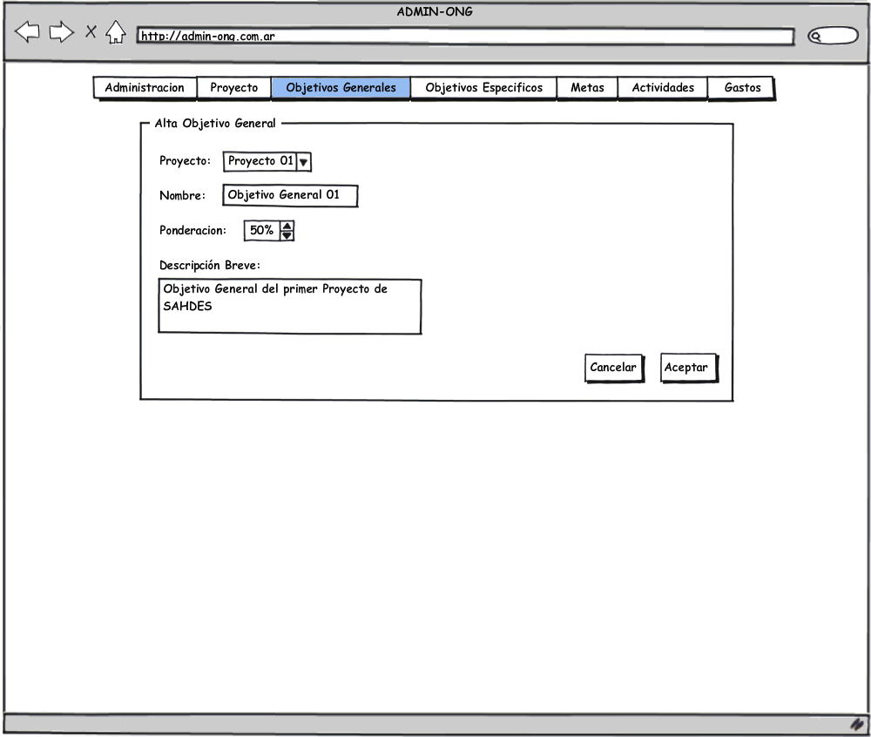

Archivos Asociados
Archivo | Descripción | Referencia

Diagramas
Archivo | Descripción | Referencia

